Любителям природы рекомендовали собирать грибы только в плетеные корзины
13.09.2019
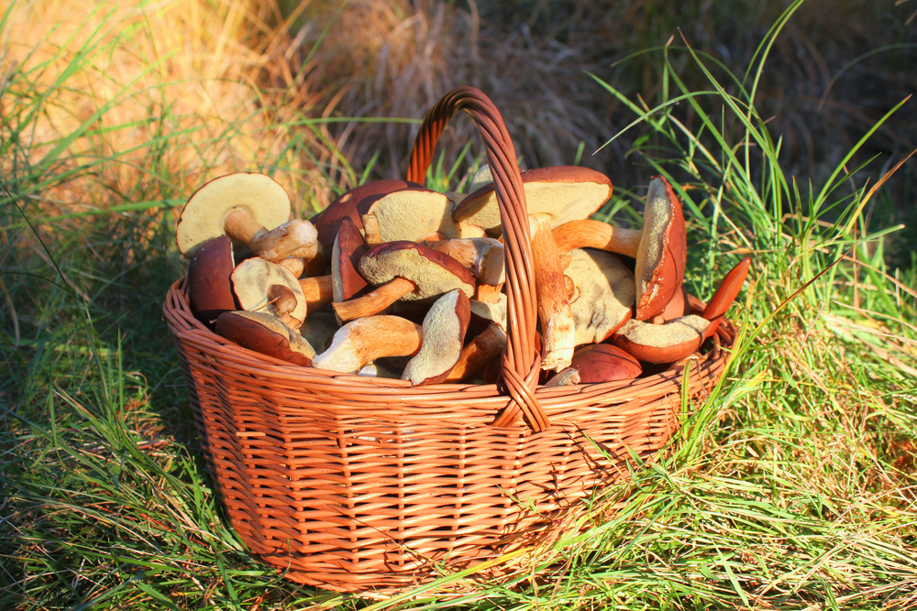
Только белый гриб, груздь настоящий и рыжик обыкновенный являются безусловно съедобными грибами, их можно использовать для приготовления грибных блюд без предварительного отваривания.
Роспотребнадзор напомнил, что грибы являются трудноперевариваемым продуктом, в них много грибной клетчатки - хитина, который не только не переваривается, но и затрудняет доступ к перевариваемым веществам пищеварительным сокам. «Блюда из грибов рекомендуются абсолютно здоровым людям, не страдающим заболеваниями пищеварительного тракта. Чтобы предупредить отравление грибами, важно соблюдать меры предосторожности. Собирайте грибы вдали от дорог, магистралей, вне населенных мест, в экологически чистых районах. Собирайте только хорошо знакомые виды грибов», - рассказали в пресс-службе Роспотребнадзора. Ведомство напоминает, что грибы лучше собирать в плетеные корзины - так они дольше будут свежими. Не рекомендуется собирать грибы в ведра, полиэтиленовые пакеты или мешки - это приводит к их порче. Нельзя пробовать грибы во время сбора, также рекомендуется собранные грибы приготовить в тот же день, так как это скоропортящийся продукт.

Адрес страницы: http://obruchev.mos.ru/presscenter/news/detail/8350192.html
Управа Обручевского района города Москвы

